
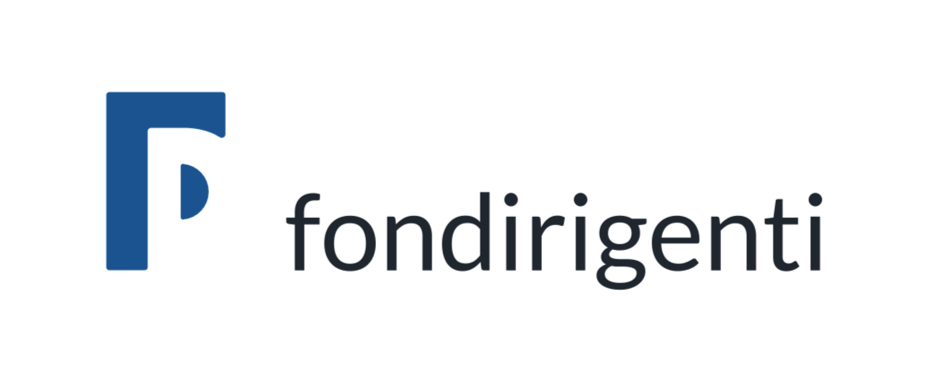

CRISI ED “EVENTI DIROMPENTI”: IL MODELLO D-SKILLS

Questa mattina, nella sede di Confindustria Salerno, ha avuto luogo l’evento conclusivo del progetto 𝐃-𝐒𝐊𝐈𝐋𝐋𝐒, una iniziativa strategica di Fondirigenti che ha inteso identificare le competenze chiave indispensabili per poter affrontare e gestire al meglio “eventi dirompenti” che possono accadere in azienda.
CONFINDUSTRIA SALERNO

Comunicato Stampa

Il progetto di Fondirigenti, promosso da Confindustria Salerno, unitamente a Federmanager Salerno e realizzato da Assoservice Salerno con la collaborazione di Federmanager Academy, ha visto il coinvolgimento di 15 dirigenti salernitani che hanno intrapreso un percorso che ha portato all’elaborazione di un “Modello delle 10 disruptive skills”, ossia le 10 competenze necessarie alla gestione degli eventi “avversi”.

Dopo i saluti istituzionali di Antonio Ferraioli, Presidente Confindustria Salerno e Armando Indennimeo, Presidente Federmanager Salerno e l’intervento introduttivo di Marco Bodini, Presidente Fondirigenti, sono intervenuti Bice Della Piana, Docente di Cross Cultural Competence e Cross Cultural Management, Università degli Studi di Salerno, Beatrice Stanganelli Progettista e Marco Sprocati Coordinatore del progetto D-Skills. Alfredo Valerio, Dirigente Plastica Alto Sele Spa, ha raccontato invece la propria esperienza da partecipante all’iniziativa. A Federico Mioni, Direttore Federmanager Accademy, il compito in chiusura di presentare i risultati.

“Gli eventi degli ultimi anni, tra pandemia, crisi energetica e guerre, hanno richiesto agli imprenditori e ai dirigenti d’azienda la capacità di progettare e implementare nuovi modelli di business e di comportamento – ha sottolineato Antonio Ferraioli, Presidente Confindustria Salerno. La nostra Associazione ha, pertanto, ritenuto particolarmente importante aderire a questo progetto i cui risultati rappresenteranno senz’altro un utile strumento per manager e dirigenti al fine di allineare competenze e professionalità con l’offerta globale, in modo da essere sempre pronti ad affrontare le continue sfide del mercato.”

“Fondirigenti è al fianco di imprese e manager per affrontare, con le giuste competenze, le sfide di un contesto sempre più incerto e caratterizzato da eventi inattesi - ha dichiarato Marco Bodini, Presidente Fondirigenti. Per questo ha promosso il progetto DSKILLS nell’ambito delle proprie iniziative strategiche, dedicate ad individuare – d’intesa con i soci Confindustria e Federmanager - le aree di fabbisogno e i modelli manageriali più idonei per affrontare il futuro. La sperimentazione effettuata nella provincia di Salerno ha consentito di ricavare preziosi elementi per individuare il giusto mix di competenze che permettono a dirigenti e imprese di affrontare l’incertezza e costruire i futuri piani formativi, anche grazie ad innovativi strumenti di autovalutazione delle competenze che consentono di sfruttare fino in fondo questa opportunità.”

“Come Federmanager Salerno è con piacere che, da sempre, ci facciamo promotori delle iniziative di formazione dei colleghi dirigenti attraverso gli avvisi di Fondirigenti. Sin dalla nascita dell’ente nel 2004, infatti, sono state molte le aziende iscritte alla nostra Federazione che hanno partecipato attivamente alla formazione dirigenziale – ha affermato Armando Indennimeo, Presidente Federmanager Salerno. In questo contesto specifico, ritengo il progetto Disruptive Skills un’iniziativa strategica, che si è articolata in diverse fasi - tutte molto importanti - e che vede nella giornata conclusiva la presentazione del modello delle 10 competenze disruptive e del D-Skills Tool, che ritengo siano un patrimonio importante di Fondirigenti da condividere e utilizzare per organizzare specifici corsi di formazione”.

Di seguito le 10 competenze individuate:

Per l’area Cognitiva:
- risolvere problematiche imprevedibili;
- avere visione strategica;
- creatività dalle lezioni apprese
per l’area Gestionale:
- prendere decisioni strategiche;
- leadership
Area Relazionale:
- collaborazione;
- cultura trasversale della diversità
Area Realizzativa
- avere “senso dello scopo”;
- pianificare
Area Personale
- gestione dello stress

Da questo modello è stato realizzato un “D-Skills Tool” che, a seguito della compilazione on line di una batteria di domande, restituirà al compilatore il proprio profilo rispetto agli eventi dirompenti e suggerirà aree tematiche da approfondire per colmare eventuali gap di competenze.

Salerno 20 ottobre 2023
CONFINDUSTRIA SALERNO
Nota: il testo di questo comunicato stampa è disponibile on line e può essere scaricato dal sito di Confindustria Salerno, all’indirizzo www.confindustria.sa.it

